LIETUVOS RESPUBLIKOS
SOCIALINIŲ PASLAUGŲ ĮSTATYMO NR. X-493 PAKEITIMO
ĮSTATYMO NR. XIV-2357 5 STRAIPSNIO PAKEITIMO ĮSTATYMO PROJEKTO
AIŠKINAMASIS RAŠTAS

1. Įstatymo projekto rengimą paskatinusios priežastys, parengto projekto tikslai ir uždaviniai
Lietuvos Respublikos socialinių paslaugų įstatymo Nr. X-493 pakeitimo įstatymo Nr. XIV-2357 5 straipsnio pakeitimo įstatymo projektas (toliau – Įstatymo projektas) parengtas siekiant socialinės globos teikimo asmenims su sunkia negalia užtikrinimo, sudarant teisines prielaidas savivaldybėms prisidėti prie socialinės globos asmenims su sunkia negalia finansavimo savivaldybės biudžeto lėšomis.
Įstatymo projektu siekiama sudaryti prielaidas socialinės globos asmenims su sunkia negalia paslaugų plėtojimui ir jų prieinamumo didinimui, naudojant ne tik valstybės biudžeto, bet ir savivaldybių biudžetų lėšas, tai yra sudarant teisines prielaidas savivaldybėms prisidėti prie socialinės globos asmenims su sunkia negalia finansavimo savivaldybės biudžeto lėšomis.

2. Įstatymo projekto iniciatoriai (institucija, asmenys ar piliečių įgalioti atstovai) ir rengėjai
Įstatymo projekto rengėjas – Lietuvos Respublikos Seimo narys.

3. Kaip šiuo metu yra reguliuojami įstatymo projekte aptarti teisiniai santykiai
Lietuvos Respublikos socialinių paslaugų įstatyme reguliuojami Įstatymo projekte aptarti teisiniai santykiai:
Socialinių paslaugų įstatymo 42 straipsnio 6 dalyje (2023 m. gruodžio 14 d. įstatymo Nr. XIV-2357 redakcija) nustatyta, kad socialinė globa asmenims su sunkia negalia finansuojama iš valstybės biudžeto dotacijų savivaldybių biudžetams. Tikslintini socialinės globos asmenims su sunkia negalia finansavimo šaltiniai.

4. Siūlomos naujos teisinio reguliavimo nuostatos ir kokių teigiamų rezultatų laukiama
Įstatymo projektu siūlomi pakeitimai:
Siūloma Socialinių paslaugų įstatymo Nr. X-493 pakeitimo įstatymo Nr. XIV-2357 5 straipsnį papildyti 41 dalimi, t. y., siūloma nuo 2025 m. sausio 1 d. Socialinių paslaugų įstatymo 42 straipsnio 6 dalyje nustatyti, kad socialinė globa asmenims su sunkia negalia finansuojama ne tik iš valstybės biudžeto dotacijų savivaldybių biudžetams, bet ir savivaldybės taryba savo sprendimu turi teisę finansuoti socialinę globą asmenims su sunkia negalia ir iš savivaldybės biudžeto lėšų.
Įstatymo projekto pakeitimai siūlomi siekiant sudaryti prielaidas socialinės globos paslaugų plėtojimui savivaldybėse, gerinant šių paslaugų prieinamumą, savivaldybėms ir savo biudžeto lėšomis prisidedant prie socialinės globos asmenims su sunkia negalia finansavimo, taip sudarant didesnes galimybes asmenims su sunkia negalia gauti jų poreikius atitinkančias paslaugas.
Siūloma nustatyti, kad Įstatymo projekto pakeitimai įsigaliotų 2025 m. sausio 1 d.

5. Numatomo teisinio reguliavimo poveikio vertinimo rezultatai, galimos neigiamos priimto įstatymo pasekmės ir kokių priemonių reikėtų imtis, kad tokių pasekmių būtų išvengta
Priėmus įstatymo projektą, neigiamų pasekmių nenumatoma.

6. Kokią įtaką priimtas įstatymas turės kriminogeninei situacijai, korupcijai
Įstatymo projektas neturės įtakos kriminogeninei situacijai ir mažins prielaidas korupcijai.

7. Kaip įstatymo įgyvendinimas atsilieps verslo sąlygoms ir jo plėtrai
Įstatymo projektas neturės reikšmingo poveikio verslo sąlygoms ir jo plėtrai.

8. Įstatymo projekto atitiktis strateginio lygmens planavimo dokumentams
Įstatymo projektas neprieštarauja strateginio lygmens planavimo dokumentams.

9. Įstatymo inkorporavimas į teisinę sistemą, kokius teisės aktus būtina priimti, kokius galiojančius teisės aktus reikia pakeisti ar pripažinti netekusiais galios
Siekiant inkorporuoti įstatymo projektu siūlomas nuostatas į teisinę sistemą, kitų įstatymų priimti, galiojančių įstatymų keisti ar pripažinti netekusiais galios nereikės.

10. Įstatymo projekto atitiktis Lietuvos Respublikos valstybinės kalbos, Lietuvos Respublikos teisėkūros pagrindų įstatymų reikalavimams ir įstatymų projektų sąvokų ir jas įvardijančių terminų įvertinimas Lietuvos Respublikos terminų banko įstatymo ir jo įgyvendinamųjų teisės aktų nustatyta tvarka
Įstatymo projektas atitinka Valstybinės kalbos ir Teisėkūros pagrindų įstatymų reikalavimus.

11. Įstatymo projekto atitiktis Europos žmogaus teisių ir pagrindinių laisvių apsaugos konvencijos nuostatoms ir Europos Sąjungos dokumentams
Įstatymo projektas atitinka Žmogaus teisių ir pagrindinių laisvių apsaugos konvencijos nuostatas ir Europos Sąjungos dokumentus.

12. Įstatymui įgyvendinti reikalingi įgyvendinamieji teisės aktai, šių aktų rengėjai ir terminai
Socialinės apsaugos ir darbo ministras ir savivaldybių institucijos iki 2024 m. spalio 31 d. turės priimti įgyvendinamuosius teisės aktus.

13. Kiek valstybės, savivaldybių biudžetų ir kitų valstybės įsteigtų fondų lėšų prireiks įstatymui įgyvendinti, ar bus galima sutaupyti
Poreikis asmenims su sunkia negalia gauti jų individualius poreikius atitinkančias socialines paslaugas kasmet tik auga, taip pat auga ir poreikis valstybės biudžeto dotacijoms savivaldybių biudžetams, kuriomis finansuojamos socialinės globos paslaugos asmenims su sunkia negalia. Tai parodo savivaldybių administracijų Socialinės apsaugos ir darbo ministerijai teikiami duomenys apie lėšų poreikį asmenų su sunkia negalia socialinei globai finansuoti bei skirtos valstybės dotacijos asmenų su sunkia negalia socialinei globai.

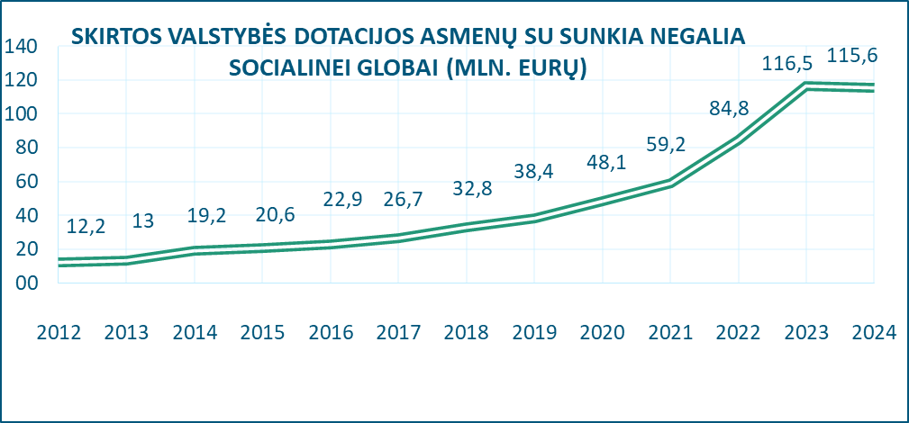

Savivaldybėms prisidedant prie socialinės globos asmenims su sunkia negalia finansavimo ir savivaldybių biudžetų lėšomis, socialinių paslaugų asmenims su sunkia negalia prieinamumas didėtų, gerėtų jų individualių poreikių užtikrinimas. Atsižvelgiant į tai, kad 2024 metais socialinės globos asmenims su sunkia negalia finansavimo poreikis buvo nepatenkintas 33,1 mln. eurų, manytina, kad 2025 metais socialinei globai asmenims su sunkia negalia finansuoti savivaldybės prie skiriamų valstybės biudžeto dotacijų savivaldybių biudžetams papildomai savivaldybių biudžete turėtų suplanuotų apie 30 mln. Eur savivaldybės biudžeto lėšų. Panašus lėšų poreikis planuotinas ir artimiausiais kitais 3 biudžetiniais metais.

14. Įstatymų projektų rengimo metu gauti specialistų vertinimai ir išvados

15. Reikšminiai žodžiai, kurių reikia Įstatymų projektams įtraukti į kompiuterinę paieškos sistemą, įskaitant Europos žodyno „Eurovoc“ terminus, temas bei sritis
Reikšminiai Įstatymo projekto žodžiai yra „socialinė globa“, „asmuo su sunkia negalia“.

16. Kiti, iniciatorių nuomone, reikalingi pagrindimai ir paaiškinimai

